Курсы повышения квалификации учителей ЕНЦ за 2020 год
№ | ФИО | Место прохождения | Дата | Копия документа
1 | Чойдонова Жаргалма Дашинимаевна | «Основы персонализированной модели обучения», 16 ч., Школьная цифровая платформа | 31.08.2020 | 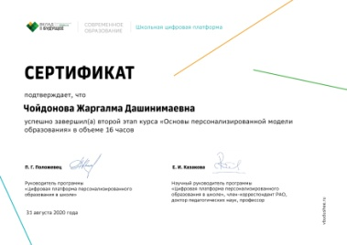
2 |  | «Знакомство с ЦОР Якласс», г. Улан-Удэ | 05.06.2020 | 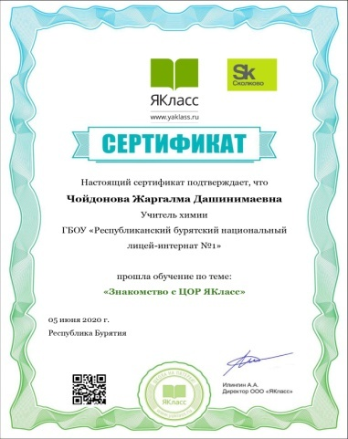
3 |  | «Методика подготовки учащихся к ОГЭ и ЕГЭ по химии», 40 ч., ГАУ ДПО РБ «БРИОП»,  г. Улан-Удэ | 30.10.2020 | 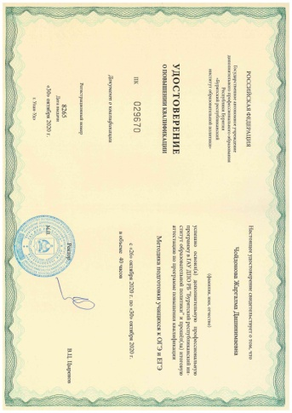
4 |  | «Профессиональная компетентность современного учителя в соответствии с профстандартом и ФГОС», 120 ч., Академия Ресурсы образования, Москва | 15.01.2020 | 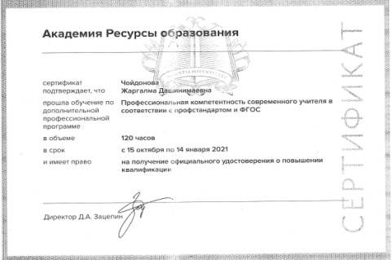
1 | Алексеева Ирина Михайловна | «Методика подготовки учащихся к ОГЭ и ЕГЭ по биологии», 72 ч., ГАУ ДПО РБ «БРИОП»,  г. Улан-Удэ | 30.04.2020 | 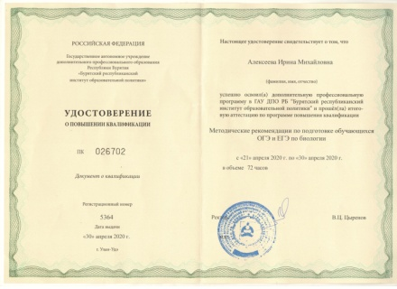
2 |  | «Основы персонализированной модели обучения», 16 ч., Школьная цифровая платформа | 21.08.2020 | 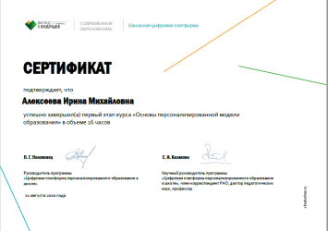
3 |  | «Основы персонализированной модели обучения», 16 ч., Школьная цифровая платформа | 31.08.2020 | 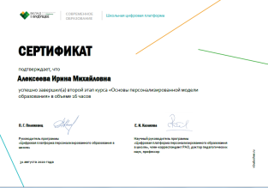
4 |  | «Основы персонализированной модели обучения», 20 ч., Школьная цифровая платформа | 30.09.2020 | 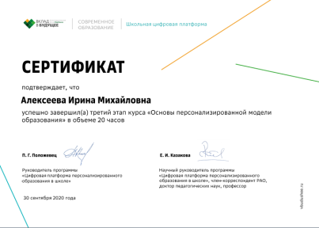
5 |  | Вебинар «Интеграция ресурса Якласс с элжуром» | 25.09.2020 | 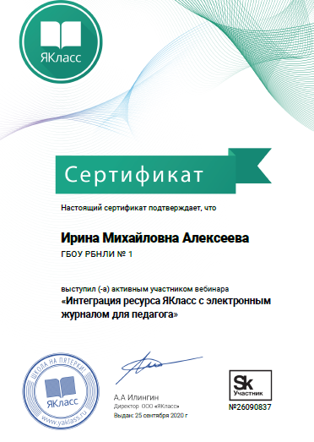
6 |  | Апробация ЭОТ | 14.04.2020 | 